Handlungsanleitung

Partizipative Bildungsmethoden - Gerichtsspiel
In dieser Handlungsanleitung stellen wir Ihnen das Gerichtsspiel zum Thema Menschenrecht auf Wasser vor, das Sie in Ihren Kursen kostenlos einsetzen können. Die Anleitung und die Kursmaterialien sind als freie Bildungsmaterialien für Jugendliche ab 16 Jahren und Erwachsene unter CC BY veröffentlicht und wurden vom FoodFirst Informations- und Aktionsnetzwerk (FIAN) Deutschland e.V. entwickelt.
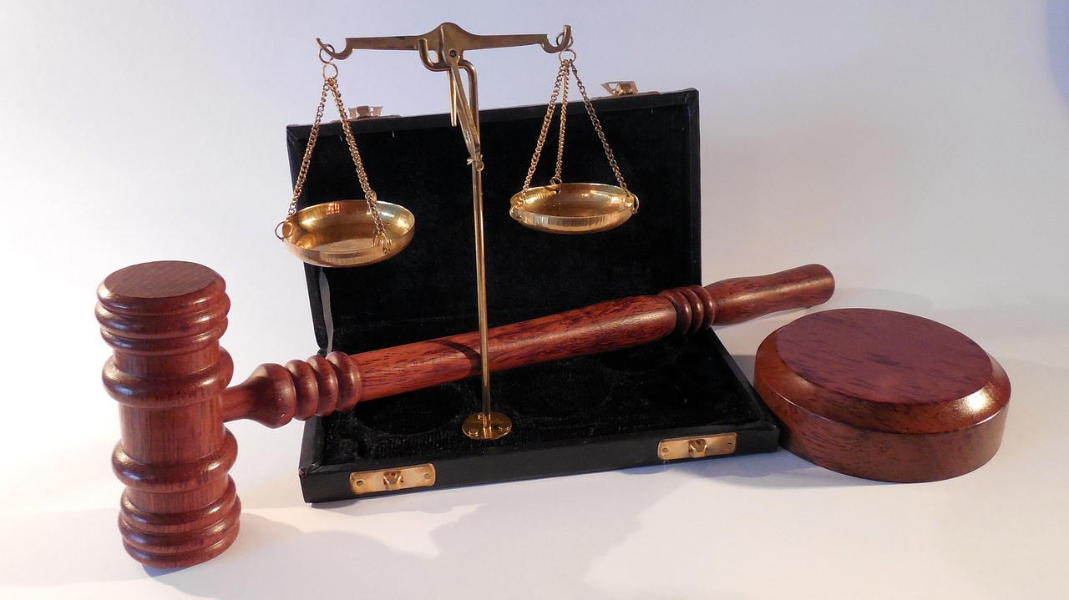
Bild von succo auf Pixabay (unter Pixabay Licence)

Das Spiel und seine Materialien sind kostenlos nutzbar und mit einer präzisen Spielanleitung versehen. Alle für den Spieleinsatz benötigten Materialien stehen Ihnen online aufbereitet zur Verfügung, sind aber für den Einsatz in der Präsenzlehre gedacht. Zudem können Sie auf ein extra produziertes Erklärvideo zurückgreifen, das ebenfalls online zur Verfügung steht.

Gerichtsspiel
Worum geht es? Die 6 bis 24 Teilnehmenden beurteilen Gerichtsfälle und entscheiden, ob das Menschenrecht auf Wasser (MRaW) verletzt wurde oder nicht. Die Teilnehmenden sollten beispielsweise durch den Privilegiencheck oder das Weltverteilungsspiel bereits Vorwissen zum Thema Zugang zu Wasser mitbringen.
Was stellt das FIAN zur Durchführung zur Verfügung? Das Handbuch zum Spiel beinhaltet sechs Seiten. Darin sind sowohl die verschiedenen Fälle als auch Beispiellösungen inbegriffen.
Wie geht das? Die Teilnehmenden schlüpfen in die Rolle einer Richterin oder eines Richters, die oder der beurteilen muss, ob in den vorliegenden Fällen Menschenrechtsverletzungen vorliegen oder nicht. In Kleingruppen wird zunächst diskutiert und Lösungsvorschläge erarbeitet. Im Anschluss werden die Fälle und die Lösungen in der gesamten Gruppe vorgestellt und gemeinsam ein Urteil gefällt.
Wie lange dauert das? Das Spiel ist für einen 45-minütigen Einsatz konzipiert.
Wofür ist das gut? Die Teilnehmenden können ihr bereits erarbeitetes Wissen zum Thema Zugang zu Wasser anwenden und so beurteilen lernen, ob Menschenrechtsverletzungen vorliegen oder nicht.

CC BY SA 3.0 DE by Christina Bliss für wb-web (20.11.2023)

